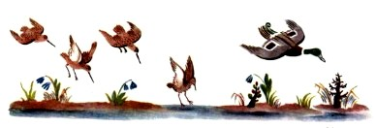
Летала сова — веселая голова; вот она летела, летела да и села, головой повертела, по сторонам посмотрела, снялась и опять полетела; летала, летала да села, головой повертела, по сторонам посмотрела, а глаза у нее как плошки, не видят ни крошки!
Это не сказка, это присказка, а сказка впереди.
Пришла весна по зиму и ну ее солнышком гнать-допекать, а травку-муравку из земли вызывать; высыпала-выбежала травка на солнышко поглядеть, вынесла цветы первые — подснежные: и голубые и белые, сине-алые и желто-серые.
Потянулась из-за моря перелетная птица: гуси да лебеди, журавли да цапли, кулики да утки, певчие пташки и хвастунья-синичка. Все слетелись к нам на Русь гнезда вить, семьями жить. Вот разошлись они по своим краям: по степям, по лесам, по болотам, по ручьям.
Стоит журавль один в поле, по сторонам все поглядывает, головушку поглаживает, а сам думает: «Надо-де мне хозяйством обзавестись, гнездо свить да хозяюшку добыть».
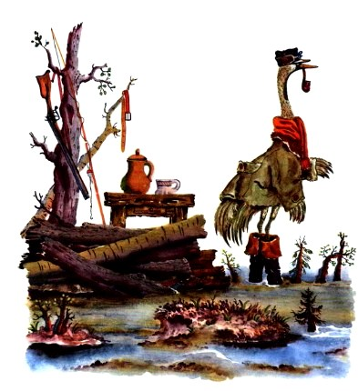
Вот свил он гнездо вплоть у болота, а в болоте, в кочкарнике, сидит долгоносая-долгоносая цапля, сидит, на журавля поглядывает да про себя посмеивается: «Ведь уродился же неуклюжий какой!»
Тем временем надумался журавль: «Дай, говорит, посватаю цаплю, она в наш род пошла: и клюв наш, и на ногах высока». Вот и пошел он нетореной дорожкой по болоту: тяп да тяп ногами, а ноги да хвост так и вязнут; вот он упрется клювом — хвост вытащит, а клюв увязнет; клюв вытащит — хвост увязнет; насилу до цаплиной кочки дошел, поглядел в тростник и спрашивает:
— А дома ли сударушка-цапля?
— Здесь она. Что надо? — ответила цапля.
— Иди за меня замуж, — сказал журавль.
— Как не так, пойду я за тебя, за долговязого: на тебе и платье короткое, и сам ты пешком гуляешь, скупо живешь, меня на гнезде с голоду уморишь!
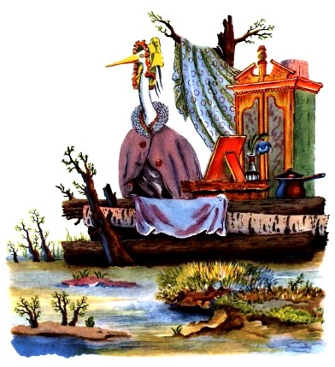
Слова эти показались журавлю обидными. Молча он повернул да и пошел домой: тяп да тяп, тяп да тяп.
Цапля, сидючи дома, пораздумалась: «А что ж, и вправду, для чего я ему отказала, нешто мне лучше жить одной? Он хорошего роду, зовут его щегольком, ходит с хохолком; пойду к нему доброе слово перемолвить».
Пошла цапля, а путь по болоту не близок: то одну ногу увязит, то другую. Одну вытащит — другую увязит. Крылышко вытащит — клюв засадит; ну пришла и говорит:
— Журавль, я иду за тебя!
— Нет, цапля, — говорит ей журавль, — уж я раздумал, не хочу на тебе жениться. Иди туда, откуда пришла!
Стыдно стало цапле, закрылась она крылышком и пошла к своей кочке; а журавль, глядя за нею, пожалел, что отказал; вот он выскочил из гнезда и пошел следом за нею болото месить. Приходит и говорит:
— Ну, так уж быть, цапля, я беру тебя за себя.
А цапля сидит сердитая-пресердитая и говорить с журавлем не хочет.
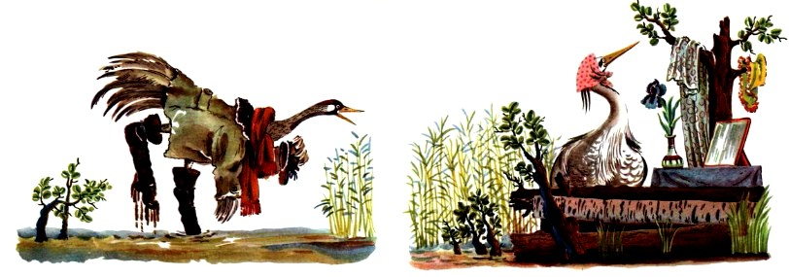
— Слышь, сударыня-цапля, я беру тебя за себя, — повторил журавль.
— Ты берешь, да я не иду, — отвечала она.
Нечего делать, пошел опять журавль домой. «Этакая нравная, — подумал он, -теперь ни за что не возьму ее!»
Уселся журавль в траве и глядеть не хочет в ту сторону, где цапля живет. А та опять передумала: «Лучше жить вдвоем, чем одной. Пойду помирюсь с ним и выйду за него».
Вот и пошла опять ковылять по болоту. Путь до журавля долог, болото вязко: то одну ножку увязит, то другую. Крылышко вытащит — клюв засадит; насилу добралась до журавлиного гнезда и говорит:
— Журонька, послушай-ка, так и быть, я иду за тебя!
А журавль ей в ответ:
— Нейдет Федора за Егора, а и пошла бы Федора за Егора, да Егор не берет.
Сказав такие слова, журавль отвернулся. Цапля ушла.
Думал, думал журавль да опять пожалел, для чего было ему не согласиться взять за себя цаплю, пока та сама хотела; встал скорехонько и пошел опять по болоту: тяп, тяп ногами, а ноги да хвост так и вязнут; вот упрется он клювом, хвост вытащит — клюв увязит, а клюв вытащит — хвост увязнет.
Вот так-то и по сию пору ходят они друг за дружкой; дорожку проторили, а пива не сварили.
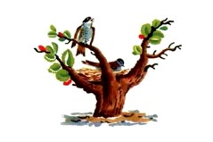
Иллюстрации: В.Конашевич.

